**2+3. DIỆN TÍCH HÌNH CHỮ NHẬT – DIỆN TÍCH TAM GIÁC**

**I. KIẾN THỨC CƠ BẢN**

Diện tích hình chữ nhật bằng tích hai kích thước của nó.

Ta có: với  là độ dài hai cạnh của hình chữ nhật.

Diện tích hình vuông bằng bình phưong cạnh của nó.

Ta có:  với  là độ dài hai cạnh hình vuông.

Diện tích tam giác vuông bằng nửa tích hai cạnh góc vuông.

Ta có:  với  là độ dài hai cạnh góc vuông của tam giác vuông.

Diện tích tam giác thường bằng nửa diện tích một cạnh và chiều cao hạ xuống cạnh đó:Ta có:  với  là độ dài các cạnh tam giác và  là độ dài đường cao tương ứng hạ xuống cạnh đó.

**II. BÀI TẬP**

**Bài 1:** Một hình chữ nhật có các kích thước 6m và 2m. Một hình tam giác có các cạnh bằng 5m, 5m, 6m. Chứng minh rằng hai hình đó có chu vi bằng nhau và diện tích bằng nhau.

**Bài 2:** Tứ giác ABCD có hai đường chéo vuông góc, Gọi E, F, G, H theo thứ tự là trung điểm của AB, BC, CD, DA. Tính diện tích tứ giác 

**Bài 3:** Cho hình chữ nhật ABCD có ,  . Gọi H, I, E, K là các trung điểm tương ứng của BC, HC, DC, EC.

a) Tính diện tích tam giác 

b) Tính diện tích tứ giác 

**Bài 4:**  Cho hình chữ nhật ABCD có CD = 4cm, BC = 3cm. Gọi H là hình chiếu của C trên BD. Tính diện tích tam giác ADH.

**Bài 5:**  Hai hình vuông có hiệu hai cạnh bằng 3m và hiệu diện tích bằng 69m2. Tính cạnh của mỗi hình vuông.

**Bài 6:** Cho tam giác ABC vuông ở A, đường phân giác BD. Biết  Tính diện tích tam giác ABC.

**Bài 7:** Trong hình chữ nhật có chu vi 100m, hình nào có diện tích lớn nhất? Tính diện tích đó.

**Bài 8:** Tính diện tích một tam giác vuông có cạnh huyền bằng 26m, hiệu hai cạnh góc vuông bằng 14m.

**Bài 9:** Cho tam giác ABC cân tại A,  đường cao  Tính đường cao ứng với cạnh bên.

**Bài 10:** Tam giác ABC vuông tại A, đường phân giác AD, ,  Tính diện tích hình vuông có đường chéo là AD.

**Bài 11:** Cho tam giác ABC vuông tại A, , , đường cao AH. Ở phía ngoài tam giác vẽ các hình vuông ABDE, ACFG, BCIK.

a) Tính diện tích tam giác DBC.

b) Chứng minh rằng .

c) Đường thẳng AH cắt KI ở M. Tính diện tích các tứ giác .

**Bài 12:** Tam giác ABC có 

a) Gọi AH là đường vuông góc kẻ từ A đến DC. Tính  và .

b) Tính diện tích tam giác ABC.

**Bài 13:** Cho điểm  nằm trong  Các tia  lần lượt cắt cạnh đối diện tại  Chứng minh 

**Tự luyện:**

**Bài 14:** Một hình chữ nhật có diện tích  và hai cạnh tỉ lệ với các số  và  Tính diện tích hình vuông có cùng chu vi với hình chữ nhật.

**Bài 15:** Tính diện tích một tam giác vuông có cạnh huyền bằng  và tổng hai cạnh góc vuông bằng 

**Bài 16:** Cho tam giác nhọn  các đường cao  cắt nhau tại  Chứng minh 

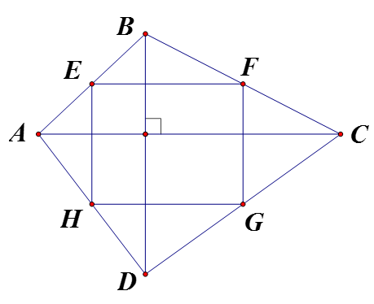**KẾT QUẢ - ĐÁP SỐ**

**Bài 1:** Chu vi hình chữ nhật và chu vi hình tam giác cùng bằng 16m. Diện tích hình chữ nhật và diện tích hình tam giác cùng bằng 

**Bài 2: **  là hình chữ nhật, có 

Diện tích hình chữ nhật  bằng 

**Bài 3:** a) ABCD là hình chữ nhật nên 

E là trung điểm của CD, suy ra: 

b)H là trung điểm BC 

K là trung điểm CE 

I là trung điểm CH 

Vậy 

**Bài 4:**  Áp dụng định lí Py-ta-go trong tam giác vuông  , ta có 

nên 



Xét tam giác vuông CDH, ta có 

nên 

Kẻ  . Ta có  nên  Vậy  (cm2).

**Bài 5:**  Gọi a và b là cạnh của hình vuông. Ta có  và  do đó 

Biết tổng , ta tính được 

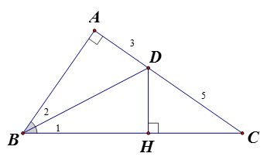**Bài 6:**  Kẻ Ta có (cạnh huyền BD chung, góc nhọn )nên và 

Áp dụng định lý Py-ta-go vào vuông, ta có nên Đặt 

Áp dụng định lý Py –ta-go vào vuông, ta có nên 

Diện tích  bằng 

**Bài 7:** Gọi một kích thước của hình chữ nhật là x(m), kích thước kia là 

Diện tích hình chữ nhật bằng:



Giá trị lớn nhất của S bằng 625 tại Vậy diện tích lớn nhất của hình chữ nhật bằng 625 khi đó hình chữ nhật là hình vuông có cạnh 25m.

**Bài 8:**  Gọi a, b là cách cạnh góc vuông. Ta có và 

Từ suy ra tức là 

Từ và suy ra 

Diện tích tam giác vuông bằng 

**Bài 9:** Tam giác ABC cân tại A. Đường cao AH nên 

Áp dụng định lý Py-ta-go vào tam giác vuông AHC ta có



; suy ra cm.

.

Kẻ  ta có .

**Bài 10:** Kẻ . Điểm D thuộc tia phân giác của góc A nên .

Đặt , ta có

 

Mặt khác 

Từ  và  suy ra  Do đó 

.

**Bài 11:**

a) 

b) 

C) 

Chứng minh tương tự, 

Vậy 

Lưu ý. Bài toán trên cho ta một cách chứng minh định lý Py-ta-go: Nếu  vuông tại A thì 

**Bài 12:** 

a) Đặt . Ta có:





Do đó: .

b) Biết tổng  và hiệu  ta tính được , từ đó .

Đáp số: .

**Bài 13:** Ta có: ( và  có chung đường cao kẻ từ 

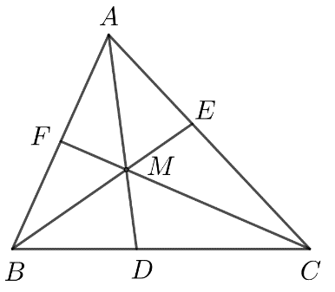Và  (và  có chung đường cao kẻ từ 

Suy ra: 

Chứng minh tương tự: 

Suy ra:  (đpcm)